Nom : ……………………………. Date : …………………………….
Graphisme
Fiche
7a
a
a

GS

Les boucles



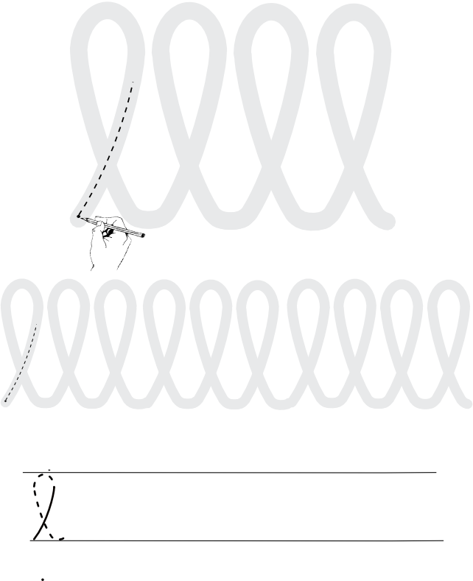
http://www.i-profs.fr

Nom : ……………………………. Date : …………………………….
Graphisme
Fiche
7b

GS

Les boucles


http://www.i-profs.fr



.
.
.
.
.
.
.
.
.
.
.
.

